[](http://www.relacionespublicas.uadec.mx/diruadec/)UNIVERSIDAD AUTONOMA DE COAHUILA

**Facultad de Ingeniería Mecánica y Eléctrica**

**Sistemas de Información II**

Jose Alfredo Garcia Garcia

9AB ISC

CREATE TABLE DESCRIPCION_DE_BICIS

(

Id_Producto varchar(8) FOREIGN KEY REFERENCES Materiales(Id_Material) not null,

Morfologia_de_cuadro varchar (max),

Tipo_Freno varchar(max),

Tipo_Manillar varchar(max),

Suspension char(2),

Suspension_Silla char(2),

Potencia char(2),

No_Velocidades smallint,

Tallas char(2),

Colores char(2),

Precio_USD money,

Peso_KG float,

Cuadro varchar(max),

Horquilla varchar(max),

Potencia_Material varchar(max),

Llantas varchar(max),

Tija varchar(max),

Manillar varchar(max),

Guardafangos char(2),

protector_De_Cadena char(2),

Timbre char(2),

Luz_Delantera char(2),

Luz_Trasera char(2),

Canasta char(2),

Parilla char(2),

Caballete char(2)

Primary key(Id_Producto)

)

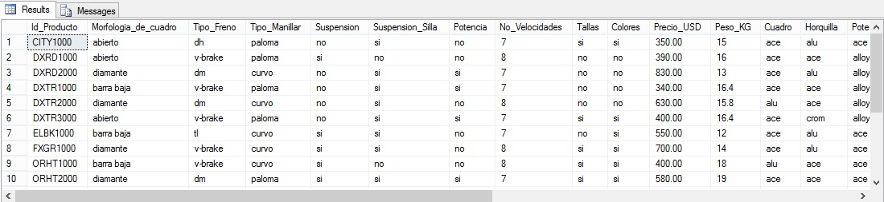

--Lista del cliente 10000 Q1

select*from Transacciones_Venta where Id_Cliente =9000

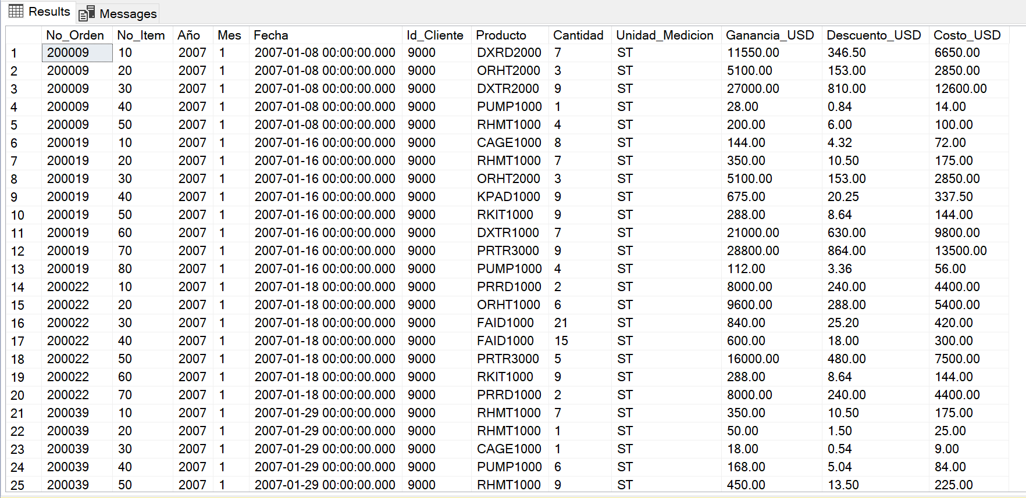

--calcular total costo 35910700.41 Q2

select sum (Costo_USD) as total

from Transacciones_Venta

where Id_Cliente =9000

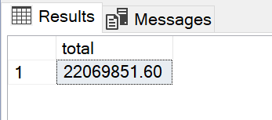

--ordernar clientes asecente Q3

select distinct C.Id_Cliente

from Transacciones_Venta as V, Cliente as C

where c.Id_Cliente=v.Id_Cliente

order by c.Id_Cliente asc

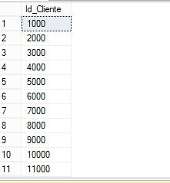

--PRODUCTOS COMPRADOS X EL CLIENTE 10,000 Q4

select TV.Producto, CP.Descripcion

from Transacciones_Venta as TV, Categoria_Producto as CP

where TV.Id_Cliente=9000

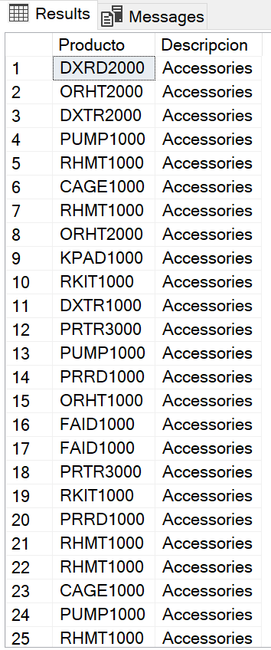

--PRODUCTOS COMPRADOS X EL CLIENTE 10,000 + Costo_USD Total Q5

SELECT TV.Producto AS ID, M.Descripcion AS NOMBRE, TEMP.COSTOTOTAL AS TOTALGRAL

FROM (SELECT SUM (TV.Costo_USD) AS COSTOTOTAL

FROM Transacciones_Venta AS TV

WHERE TV.Id_Cliente=9000) AS TEMP,Transacciones_Venta AS TV, Materiales AS M

WHERE TV.Id_Cliente=9000 AND TV.Producto= M.Id_Material

GROUP BY Producto, Descripcion, TEMP.COSTOTOTAL

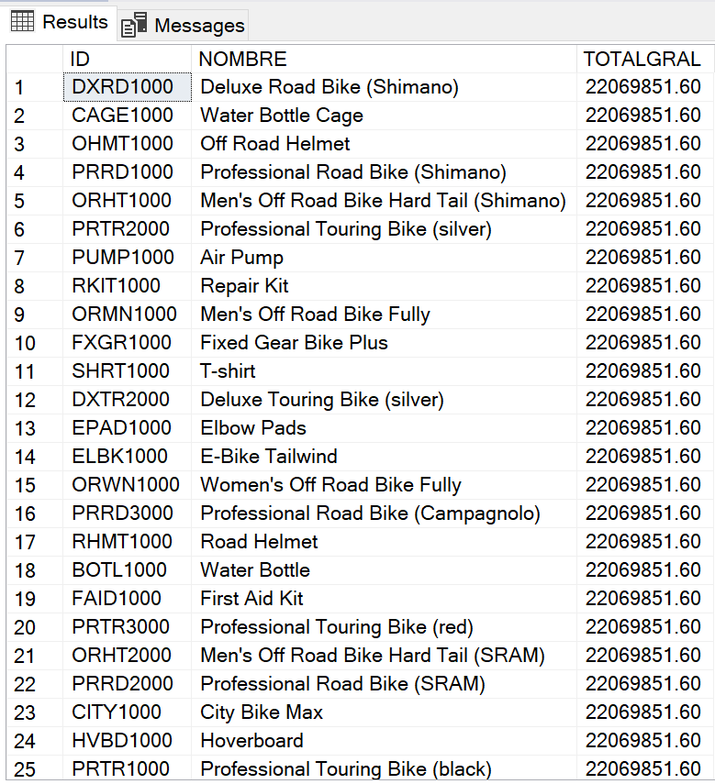

--Realizar una consulta que muestre el nombre de los clientes de US y que han comprado al menos un artículo Q6

SELECT DISTINCT C.Id_Cliente,C.Locacion

FROM Transacciones_Venta as V, Cliente AS C

WHERE V.Id_Cliente = C.Id_Cliente AND C.Pais = 'US'

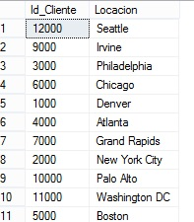

--Producto mas aparece en la tabla Transacciones_Venta Q7

SELECT TOP 1 M.Id_Material, M.Descripcion, COUNT(V.Producto) AS Total_Vendido

FROM Materiales AS M, Transacciones_Venta AS V

WHERE M.Id_Material = V.Producto

GROUP BY M.Id_Material, M.Descripcion

ORDER BY Total_Vendido DESC

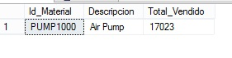

--Desplegar la cantidad de productos que tubo un cliente en el siguiente rango de años 2007-2010 Q8

SELECT M.Id_Material as Identificador, M.Descripcion as NOMBRE ,count(T.Producto) as CANTIDAD

FROM Transacciones_Venta AS T,Materiales AS M

WHERE T.Año BETWEEN 2007 AND 2010 AND M.Id_Material= T.Producto AND T.Id_Cliente=9000

GROUP BY M.Id_Material, M.Descripcion,T.Producto

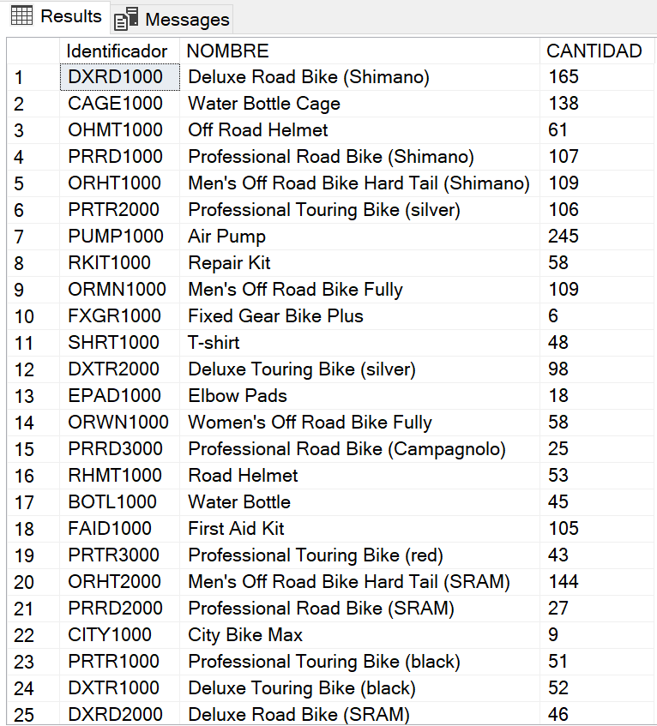

--Mostrar el nombre del cliente, pais, organizacion, producto (nombre), categoria y el numero de item de las transacciones de un cliente Q9

SELECT CL.Descripcion AS CLIENTE, Cl.Pais AS PAIS, ORG.Descripcion AS ORGANIZACION,M.Descripcion AS PRODUCTO, CP.Descripcion AS CATEGORIA, TV.No_Item

FROM Transacciones_Venta AS TV, Materiales AS M, Cliente AS Cl, Categoria_Producto AS CP, Organizaciones_Venta AS ORG

WHERE TV.Id_Cliente=9000 AND TV.Id_Cliente=Cl.Id_Cliente AND TV.Producto = M.Id_Material AND CL.Id_Organizacion= ORG.Id_Organizacion AND M.Id_Cat_Prod=CP.Id_Cat_Prod

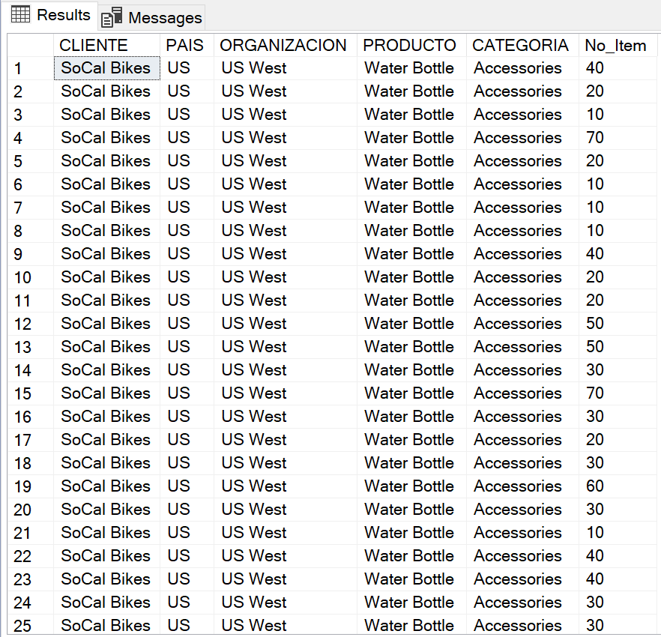

-- CANTIDAD DE PRODUCTOS TOTAL COMPRADOS POR UN CLIENTE POR ORDEN Q10

SELECT No_Orden, SUM(Cantidad) AS CANTIDAD_DE_PRODUCTOS

FROM Transacciones_Venta

WHERE Id_Cliente = 25000

GROUP BY No_Orden

ORDER BY No_Orden ASC

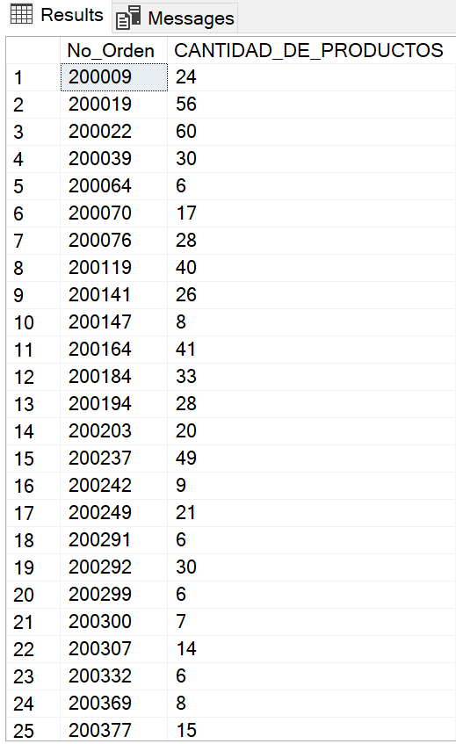

**Preguntas:**

**1.- ¿Qué base de datos manejaste y como se llamó finalmente la tabla que se integró al modelo de datos realizado?, anexar el modelo de datos final?**

La base de datos que se manejó se llamó GlobalBike, y se agregó la siguiente tabla llamada “Descripción tipos bicis”.

**2.- ¿Cómo quedo finalmente la normalización de los datos?**

Se aplicó las 3 normas de normalización. Las cuales son, se eliminó campos repetitivos, se movió a una nueva tabla campos que no dependía de la llave primaria y así evitamos datos redundantes y la tabla quedo más estructurada.

**3.- ¿Describe brevemente todas las actividades que tuviste que desarrollar y que fue lo que aprendiste?**

* Pasar los datos de la hoja impresa a Excel con sus respectivos campos
* Crear la tabla en SQL con los campos necesarios asi como el tipo de dato que manejara cada uno.
* Por medio de migración de datos, migre los datos guardados en Excel hacia SQL dentro de la tabla Descripción tipos bicis.

**4.- ¿Por qué es tan importante el punto de migración de objetos y Q&A Testing en el manejo de datos?**

Para la migración de objetos es necesario que el acomodo de las columnas en SQL sea igual que en Excel para que la migración de datos sea correcta

En Q&A es necesario para poder comprobar y corregir datos erróneos dentro de la tabla o toda la base antes de implementarla

**5.-Dame tu opinión de como todos estos puntos impactan en tu formación académica**

Me dio más practica en el área de base de datos. Me enseño una manera de agilizar el proceso de ingresar datos a la base de datos.